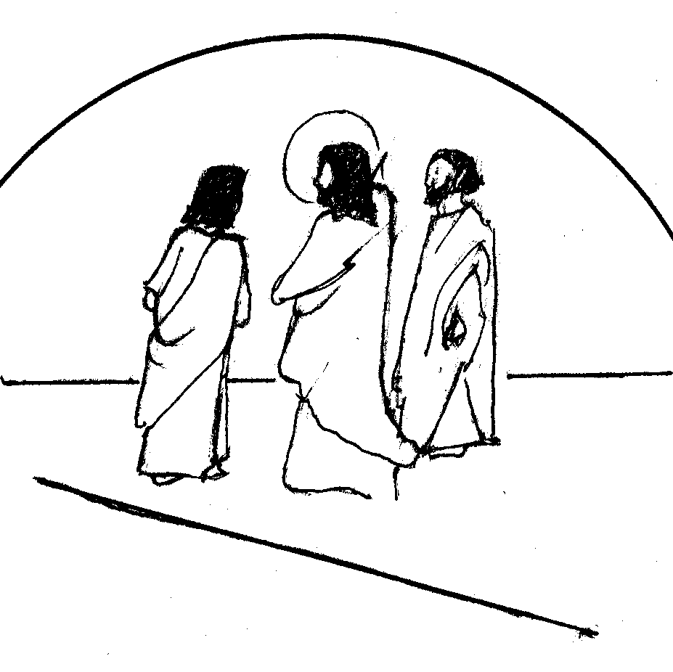
“AMICI DI DON ARTURO FEMICELLI”
Associazione di promozione sociale
Via I. Gervasi, 26 - 47121 Forlì FC

Ai membri dell’Associazione “Amici di don Arturo Femicelli" - LORO SEDI

Oggetto: Convocazione dell’Assemblea Ordinaria ‘11

Carissimi amici,
è convocata l’assemblea ordinaria della nostra associazione per Venerdì 18 Marzo p.v., alle ore 12.00 in prima convocazione e, in seconda convocazione, per

Venerdì, 18 Marzo 2011 alle ore 20,45

presso la sede associativa nella parrocchia di S. Caterina, via Gervasi, 26 col seguente O.d.G.
- lettura del verbale della seduta precedente;
- presentazione e approvazione del rendiconto economico;
- relazione del presidente sull’attività dell’anno sociale 2010;
- Definizione delle quote associative 2011: confermabili in € 25 sostenitore - € 10 ordinario;
- Invito pressante ai soci a collaborare nella realizzazione delle iniziative deliberate in Assemblea.
- varie ed eventuali.
Solo ai presenti all’assemblea, verrà distribuito in omaggio un CD musicale: “Vanni Landi canta Arturo Femicelli”, contenente 22 canti di don Arturo. Per chi non li avesse ricevuti, ci sono alcuni fogli ciclostilati da don Arturo.
Colgo l’occasione per esprimere un grande “grazie” a quanti numerosi hanno partecipato alla Veglia di Preghiera al 7 Ottobre e alla S. Messa presieduta da don Erio Castellucci, il 4 ottobre scorso.
Il Consiglio ringrazia tutti i Soci che hanno versato la quota 2010; oltre alla possibilità del versamento postale, si può consegnare la quota direttamente al Consigliere sig.ra Egle Sbaraglia (tel. 0543.60639). Ci si può rivolgere alla Sig.a Sbaraglia anche per l’acquisto di “Rallegrati Maria” (8€) e di “Ogni giorno una Parla di Vita” (7€).

................................................................................................................................

Se riponete subito questa lettera accanto alle ricevute farmaceutiche e agli altri documenti utili per la denuncia dei redditi, quando vi verrà chiesto il beneficiario del “Cinque per mille”, potete come l’anno scorso pensare all’Associazione “Amici di don Arturo Femicelli”, scrivendo nella relativa casella il Codice Fiscale Associativo:
92 05 34 60 405
Un caloroso grazie ai tanti soci che così han fatto, lo scorso anno..

A nome del consiglio,
costituito da Pino Giacometti, Gabrio Monti, Egle Sbaraglia, Roberto Budellini,
Attilio Gardini (presidente)
Forlì, 10 Marzo 2011

